**Protokoll der ordentlichen Generalversammlung der Wassergenossenschaft Jonatal-Wald vom Mittwoch, 14. Juli 2021, um 20:00 Uhr im Schwertsaal des Restaurants Schwert in Wald ZH**

**___________________________________________________________________**

**Traktanden:** 1. Begrüssung und Appell

2. Wahl des Stimmenzählers

3. Protokoll der schriftlichen Generalversammlung vom 25. Juni 2020

4. Jahresrechnung 2020

5. Jahresbericht des Präsidenten

6. Entlastung des Vorstandes

7. Mutationen

8. Kreditantrag Leitstelle

9. Budget 2021

10. Wassertarife, Grundgebühren – Tarifblatt ab 2022

11. Verschiedenes

1. **Begrüssung und Appell**

Der Präsident Ernst Kocher begrüsst die Genossenschafter um 20:00 Uhr zur ordentlichen Generalversammlung. Er stellt fest, dass die Einladung, welche in Bulletinform gedruckt wurde, statutenkonform erfolgte und die Generalversammlung somit beschlussfähig ist. Gegen die Traktandenliste werden keine Einwände gemacht.

Präsenz

Kocher Ernst, Debrunner Daniel, Friedrich Marcel, Kühne Marcel, Trottmann Debora, Nyffenegger Hermann, Blöchlinger Franz, Hollenstein Franz, Länz Roth und Eva, Kengelbacher Doris, Zollinger Werner, Oblatka Yvonne, Zanfrini Marlies, Leibrich Jürg, Brunecker Wolfgang, Schlüchter Rosmarie und Godi

**Es sind 16 stimmberechtigte Genossenschafter anwesend.**

Entschuldigt

Hubschmid Daniela (Gemeinde Wald), Vewaltung Kobler, Stulz Annamarie und Fritz, Schiling Daniel, Maurer Werner, Blöchlinger Sepp

1. **Wahl Stimmenzähler**

Als Stimmenzählerin wird Zanfrini Marlies vorgeschlagen. Dieser Vorschlag wird nicht vermehrt und Zanfrini Marlies einstimmig gewählt.

1. **Protokoll der schriftlichen Generalversammlung vom 25. Juni 2020**

Das Protokoll der schriftlichen Generalversammlung vom 25. Juni 2020, welches im Einladungsbulletin veröffentlicht wurde, wird ohne Wortmeldungen einstimmig gutgeheissen und dem Verfasser Trottmann Marcel bestens verdankt.

1. **Jahresrechnung 2020**

Die Jahresrechnung 2020 wurde im Einladungsbulletin veröffentlicht, die Erfolgsrechnung und Bilanz wird durch den Kassier Kühne Markus erläutert.

Die Rechnung 2020 schliesst bei einem Ertrag von CHF 89'402.27, einem Aufwand von CHF 86'298.75 und mit einem Gewinn von CHF 3'103.52.

**Erfolgsrechnung**

Kühne Markus geht auf die auffälligen Punkte ein.

Aufwand

Folgende Rubriken vielen im Vergleich zum Vorjahr erhöht aus:

* Die Trinkwasserprobe, dies aufgrund der alle zwei Jahren fälligen grossen Prüfung.
* EDV Software und Verbrauchsmaterial, da die EDV auf den neuesten Stand

gebracht wurde fielen die Kosten höher aus als budgetiert. In den folgenden Jahren ist mit einem geringeren Betrag zu rechnen, da nur noch die Instandhaltung nötig sein wird.

Die Porti/Bankspesen wurden beeinflusst durch die schriftlich durchgeführte Generalversammlung im Jahr 2020 aufgrund der Corona Situation. Durch den erhöhten Briefverkehr fielen höhere Portokosten an.

Ertrag

Der Solidaritätsfond fällt mit - CHF 8'033.10 auf, dies kommt dadurch zustande, dass neuerdings die Mehrwertsteuer geltend gemacht werden kann.

Total wurde für das Jahr 2020 einen Aufwand von CHF 89'200.00 budgetiert, dem steht der effektive Aufwand von CHF 86'298.75 gegenüber.

**Bilanz**

Kühne Markus erklärt die Bilanz 31.12.2020.

Aktiven

Der Gewinn vom Swisscanto Fondsanteile ist auf den Kursgewinn zurückzuführen.

Die Aktiven belaufen sich auf CHF 376'250.60, was einer Bilanzerhöhung gegenüber dem Vorjahr von CHF 51'582.47 entspricht.

Passiven

Das Konto 2600 wurde in «Rückstellungen Infrastrukturerneuerung» umbenannt. Dies da sämtliche Instandhaltungen und Erneuerungen darüber verbucht werden, und nicht ausschliesslich Leitungen. Damit genügend flüssige Mittel im Falle einer Erneuerung z.B. auch für Brunnenstuben und Reservoir zur Verfügung stehen.

Anmerkung:

Die auf dem Postkonto Nr. 87-376420-6 befindlichen CHF 180'169.30 wurden umverteilt auf die Konten der Raiffeisen- und Zürcher Kantonalbank. Da ab einem Betrag von CHF 100'000.00 beim Postkonto Negativzinsen anfallen.

Fragen aus der Versammlung

Durfte bereits jemand vom Solidaritätsfond «profitieren»?

Kocher Ernst: Ja, bei Leitungserneuerung der WVG Wald in der Mettlen.

Oplatka Yvonne empfiehlt im Namen der Revisoren die Abnahme der Rechnung. Sie verdankt dem Kassier Kühne Markus und Hollenstein Franz die grosse, professionelle und vorbildliche Arbeit. Die Prüfung der Jahresrechnung führte zu keinerlei Beanstandungen.

Einstimmig wird die Jahresrechnung genehmigt und bestens dem Kassier verdankt.

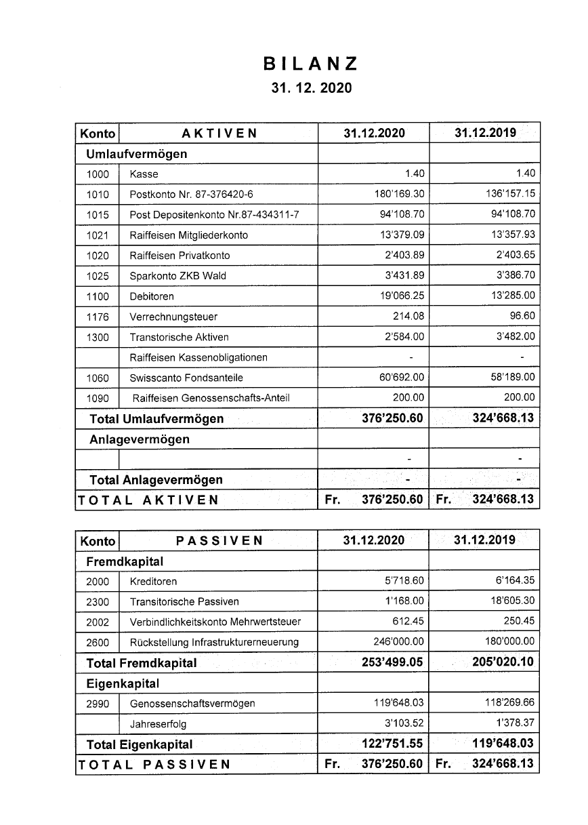

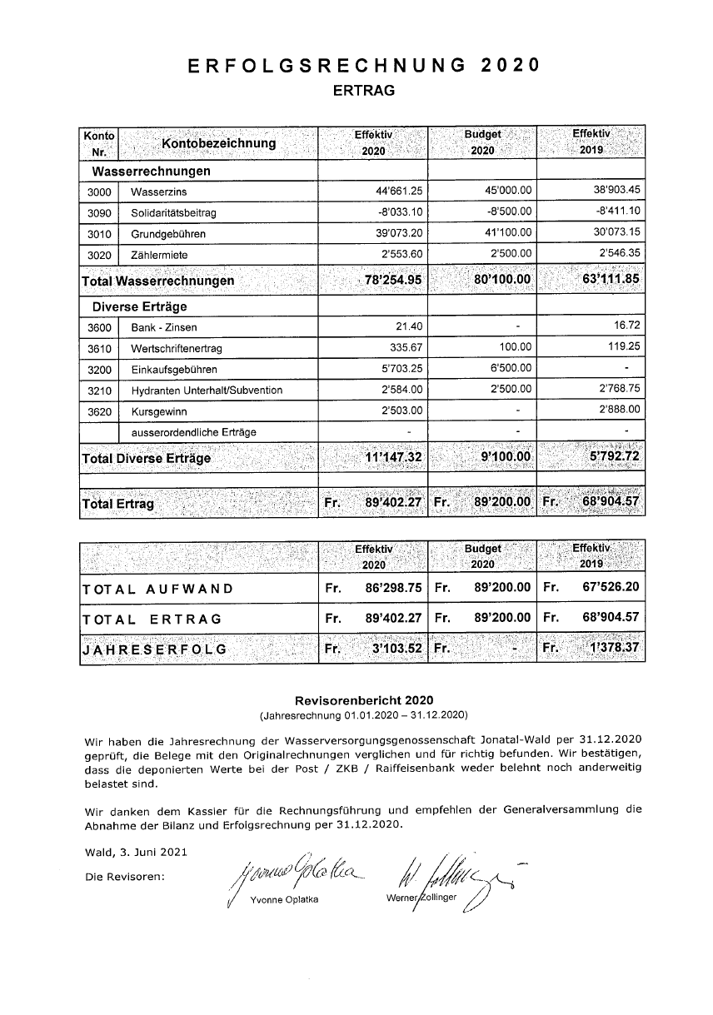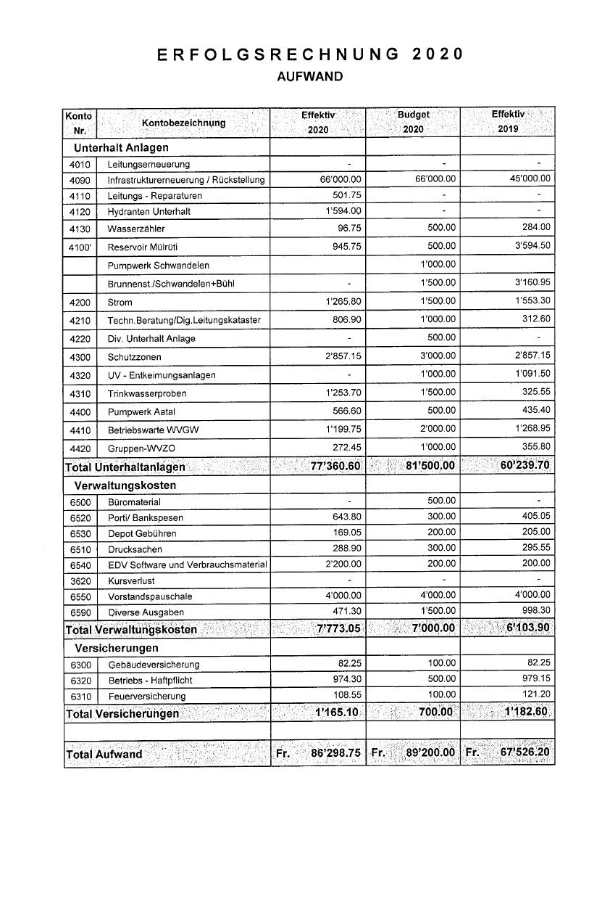

1. **Jahresbericht des Präsidenten**

Kocher Ernst verweist auf seinen im Einladungsbulletin abgedruckten Jahresbericht.

Beim alljährlichen Anlagenrundgang durch den Vorstand, konnte bestätigt werden, dass unsere Anlagen in einwandfreiem Zustand sind. Diese Kontrolle ist viel wert, da somit die Funktionstätigkeit gewährleistet werden kann. Glücklicherweise sind wir dieses Jahr von Leitungsbrüchen verschont geblieben und die Leitungen sind tiptop in Schuss.

Wir dürfen uns über eine sehr gute Wasserqualität freuen. Die grosse Kontrolle der Wasserqualität, findet alle zwei Jahre statt, so auch dieses, und lieferte sehr gute Resultate. Dabei wurde auch eine sogenannte Rohstoffkontrolle durchgeführt, dabei wird die Wasserqualität vor der Entkeimung getestet.

Im Vorstand wurde lange über die derzeitige UV-Entkeimungsanlage diskutiert. Sie ist in sehr gutem Zustand, alles aus Chromstahl und weist keinerlei Mängel aus. Doch durch die Herstellerfirma wurde darauf hingewiesen, dass in absehbarer Zukunft keine Ersatzteile mehr lieferbar sein werden und somit eine Erneuerung der UV-Anlage zur Diskussion steht. Eine Neuanschaffung beläuft sich auf CHF 6'000.00 - CHF 7'000.00, was ein sehr grosser Kostenpunkt ist im Hinblick, dass alles einwandfrei funktioniert und in einigen Jahren über eine Renovation des Reservoir Mühlrüti nachgedacht werden muss. Deshalb wurde im Sinne der Nachhaltigkeit und aufgrund des guten Zustandes entschieden auf eine vorsorgliche Erneuerung zu verzichten.

Vielen Dank an Hollenstein Franz und Kühne Markus für die grossartige Arbeit am neuen EDV-Programm.

Am 10.02.2019 wurde das neue Wassergesetz des Kanton Zürich an der Abstimmung abgelehnt, doch es ist ein neuer Anlauf im Gange. Dabei ist vorgesehen unter anderem die Einzigartigkeit der Wasserversorgungsgenossenschaften zu stützen.

Debrunner Daniel verdankt Kocher Ernst sein immer grosses Engagement und seine grossartige Arbeit.

Der Jahresbericht des Präsidenten wird von der Versammlung bestens verdankt und einstimmig verabschiedet.

1. **Entlastung des Vorstandes**

Einstimmig wird dem Vorstand für das Geschäftsjahr 2020 Entlastung erteilt.

1. **Mutationen**

Leider sind die diesjährigen Mutationen im Einladungsbulletin vergessen gegangen und werden an dieser Stelle nachgereicht.

Der Vorschlag die Mutationen mit diesem Protokoll nachzureichen wurde einstimmig angenommen.

Liegenschaft: Eigentümer alt: Eigentümer neu:  
**Wohnung MFH Brüglen** Staub Bruno Pardon Franz, Breitackerstrasse 9

Dieterswilerstrasse 11 8332 Russikon

**Wohnung MFH Brüglen** Nick u. Beatrice Paul Nick Paul, Dieterswilerstrasse 15

Dieterswilerstrasse 15 8636 Wald

**Wohnung MFH Brüglen** Morf Irma Schmid Sandra (Erbe)

Brüglenstrasse 6

**Wohnung MFH Brüglen** Schmid Sandra Elmer Hans-Ulrich, Binzhaldenstr. 62

Brüglenstrasse 6 8636 Wald

**Wohnung MFH Brüglen** Grütter Ernst Koller-Grütter Myrta, Chefistrasse 2

Brüglenstrasse 6 8636 Wald

Wirz-Grütter Dora, Hagenweg 2

8635 Dürnten

Grütter Peter, Rütistrasse 44

8636 Wald

Fuchs Regula, Nauenstrasse 4

8307 Effretikon

Grütter Thomas, Rigistrasse 10

8330 Pfäffikon ZH

**Wohnung MFH Brüglen** Scholz-Radice Chefistrasse 50

Brüglenstrasse 34/44 Rosaria u. Andreas 8637 Laupen

**Wohnung MFH Brüglen** Kreis Günter Kqikaj Fisnik, Poststrasse 7

Brüglenstrasse 6 8853 Lachen

Kqikaj Granit, Vordere Bahnhofstr. 5

8853 Lachen

Kqikaj Raif, Poststrasse 9

8853 Lachen

**Riedtwies EFH** Trottmann Marcel Trottmann Remo u. Debora

Riedtwies 2

**Jonatal MFH** Bertschinger R+R Bachtel Immo AG

Tösstalstrasse 160/162 Immobilien AG Bannholzstrasse 6

8608 Bubikon

**Jonatal MFH** Bertschinger R+R Bachtel Immo AG

Tösstalstrasse 164/166 Immobilien AG Bannholzstrasse 6

8608 Bubikon

**Aatal MFH** Bianchi Marco u. Hess Rita, Loorentobelweg 3

Tösstalstrasse 200 Hess Rita 8635 Dürnten

1. **Kreditantrag Leitstelle**

Der Kreditantrag für den Anteil Wasserversorgung Jonatal von Fr. 15`000.- für den Ersatz der EDV und der Leitstelle in Zusammenarbeit mit den Wasserversorgungen Wald, Bachtelberg, Laupen und Höhenklinik wird vorgetragen. Es ist neu eine Cloud-Lösung, anstatt wie bisher eine Server-Lösung, vorgesehen. Die Kosten werden über zwei Jahre 2021 2022 hinweg anfallen.

Fragen aus der Versammlung

Worum handelt es sichbeim Synergierabatt?

* Diese Frage kann nicht abschliessend beantwortet werden, es wird aber Einsparung durch Zusammenarbeit beinhalten.

Der Kreditantrag Leitstelle wird einstimmig angenommen und Kocher Ernst wird dies so der Wasserversorgungsgenossenschaft Wald mitteilen.

1. **Budget 2021**

Kühne Markus erläutert einige Punkte für das Budget 2021.

Das Budget beinhaltet CHF 52'000.00 für Infrastrukturerneuerungen und Rückstellungen.

Der Betrag für die Betriebswarte WVG Wald fällt in diesem Jahr erhöht aus, auf Grund des Kreditantrages Leitstelle.

Für die Trinkwasserprobe werden weniger Ausgaben anfallen, da dieses Jahr eine kleine Beprobung anfällt.

Ebenfalls günstiger wird es im Bereich EDV-Software und Verbrauchsmaterial, da die EDV-Anschaffung abgeschlossen ist und von nun an nur noch Unterhaltskosten anfallen werden.

Fragen aus der Versammlung

Wieso ist für die Betriebs-Haftpflicht CHF 500.00 budgetiert, obwohl bereits in den vergangenen Jahren der Betrag immer effektiv annähernd CHF 1'000.00 betrug und damit auch in diesem Jahr gerechnet werden muss?

* Dem Vorstand ist dies zu spät aufgefallen und wird das für das kommende Jahr anpassen.

Der Vorstand wird darüber informiert, dass Schläpfer darüber nachdenke einen Anwalt einzuschalten, da er mit der Gebührenerhebung und dem Vorstand nicht zufrieden ist.

* Kocher Ernst erklärt, dass der Fall betreffend der Grundgebührendiskussion klar ist. Es handelt sich um zwei Einheiten, einmal Gewerbe und einmal Wohnung und es ist, aus unserer Sicht und auch aus Sicht der Gemeinde klar auch ein Gewerbe vorhanden.

Das Budget 2021 wird einstimmig angenommen.

1. **Wassertarife, Grundgebühren – Tarifblatt ab 2022**

Die Tarife und Grundgebühren werden, wie im Einladungsbulletin ersichtlich, ab 2022 nicht verändert.

Dies wird von der Versammlung einstimmig angenommen.

1. **Verschiedenes**

Wortmeldungen aus der Versammlung

Hollenstein Franz bedankt sich. Anbetracht der Tarife und Jahresrechnung können wir sehr zufrieden sein, da haben es nicht alle so gut wie wir. Darum halten wir Sorge dazu.

Kocher Ernst bedankt sich und gibt zu bedenken, dass dies eine Generationensache ist. Es lohnt sich vorausschauend zu handeln und er wird sich weiterhin, auch auf politischer Ebenen, für die Wassergenossenschaften einsetzten. Im gesamten Kanton Zürich gibt es noch an die 40 Wassergenossenschaften, alleine vier davon sind in Wald.

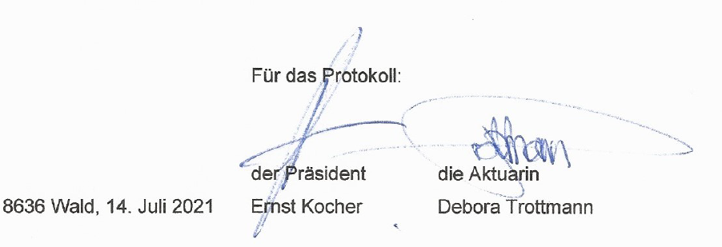Nach dem keine Wortmeldungen mehr aus der Versammlung gewünscht wird, schliesst Kocher Ernst den offiziellen Teil der Generalversammlung um 21:00 Uhr und leitet zum gemütlichen Teil mit gutem Essen über.

Für das Protokoll:

der Präsident die Aktuarin

8636 Wald, 14. Juli 2021 Ernst Kocher Debora Trottmann